| **PRÉ-PROJETO 2023** |
| --- |

| NOME: Felipe Cechin Machado Nº 09 |
| --- |
| NOME: Eduardo Neves Gonçalves Chaves Nº 08 |
| TELEFONE (S) (45) 988425675 |
| E-MAIL cmfelipe649@gmail.com |
| CURSO Desenvolvimento de Sistemas |
| TURMA: 3° F |

**ALUNO(s) É OBRIGATÓRIO EM ANEXO AO PRÉ-PROJETO, NO MÍNIMO UMA TELA DE INTERFACE (TELA PRINCIPAL) JUNTO AO PROJETO.**

TITULO

| Título do projeto: Tool’s Company |
| --- |

INTRODUÇÃO

| Uma plataforma online que oferece uma ampla variedade de ferramentas para compra. Ele permite aos clientes pesquisar, selecionar e comprar ferramentas específicas para suas necessidades, oferecendo conveniência e acesso a produtos de qualidade. |
| --- |

HIPÓTESE / SOLUÇÃO

| Uma idéia já vista anteriormente, o principal problema que será enfrentado será a  procura dos produtos. |
| --- |

DISCIPLINAS ENVOLVIDAS

| Descrição das três disciplinas.  Análise de projetos e sistemas: Aparecida da Silva Ferreira  Banco de dados: Aparecida da Silva Ferreira  Web design: Maria do Horto Soares Monte Blanco |
| --- |

OBJETIVO GERAL

| Fornecer uma plataforma online eficiente e confiável para a compra e venda de uma ampla variedade de ferramentas, oferecendo conveniência, variedade de produtos, excelente serviço ao cliente e entrega rápida, visando atender às necessidades dos clientes e impulsionar o crescimento do negócio |
| --- |

OBJETIVOS ESPECÍFICOS

| 1. Oferecer um excelente serviço ao cliente, incluindo suporte pré e pós-venda, garantias e políticas de devolução claras. 2. Melhorar a experiência do usuário no site, tornando a navegação mais intuitiva e fácil. 3. Manter-se atualizado sobre as tendências do mercado de ferramentas e tecnologias emergentes para oferecer produtos inovadores e estar à frente da concorrência. |
| --- |

PROCEDIMENTOS METODOLÓGICOS

| Descrição dos métodos e procedimentos que nortearão a busca de informações para responder o problema de pesquisa:  • Pesquisa metodológica  Quando são criados métodos e instrumentos para captar informações e se chegar a determinado fim. Esse tipo é mais ligado a caminhos, formas, maneiras e procedimentos para se chegar a alguma solução.  • Pesquisa exploratória  É utilizada quando ainda não se tem muitas informações sobre o campo que se pretende abordar. Por isso, naturalmente, ela não é baseada em hipóteses, já que as informações necessárias para isso ainda serão descobertas..  • Pesquisa de campo  Quando o trabalho exige que o local onde aconteceu ou acontece o fenômeno seja investigado. Podem ser feitas também entrevistas, aplicação de questionários, testes e, claro, observação de todo o ambiente.  • Pesquisa documental  Esse tipo requer o acesso a documentos arquivados em órgãos públicos e privados ou com pessoas. Qualquer tipo de documento que oficialize alguma informação importante, como fotografias, filmes, diários, cartas pessoais, registros anuais, entre outros, podem ser utilizados.  • Pesquisa bibliográfica  Já neste tipo de investigação, os meios necessários são materiais publicados em jornais, livros, revistas e qualquer documento disponível e acessível ao público. |
| --- |

BIBLIOGRAFIA

| Listar os principais LIVROS a serem pesquisados. (Mínimo 03 Bibliografias para cada disciplina, preferencialmente da biblioteca do CEEP)  Usar artigos:  Google Acadêmico   Academia.Edu  Science.gov   Portal da CAPES   SciELO   BDTD  Science.gov   Redalyc  [E-Journals](https://www.unit.br/blog/melhores-sites-para-pesquisa-academica#e-journals) |
| --- |

CRONOGRAMA DE ATIVIDADES

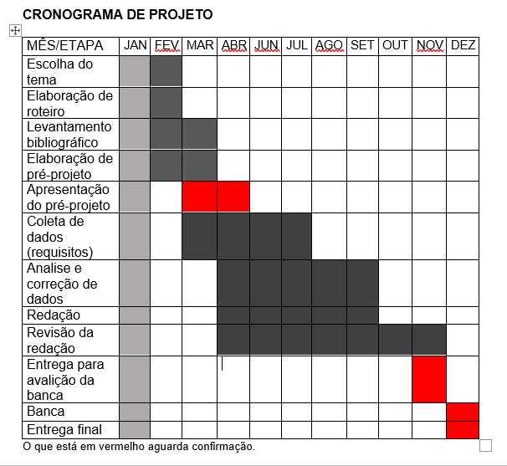

| **Autorizado** | **Professor(a)** | **Data** |
| --- | --- | --- |
| Análise de projetos e sistemas:  Banco de dados:  Web design: | **Aparecida**  **Aparecida**  **Maria** | **29/02**  **29/02**  **29/02** |